Dokumentation: Bibliothek

# Softwareinstallation

Zur Erstellung der SQL-Datenbank habe ich mich für die MySQL Workbench entschieden, da diese als Freeware Tool sämtliche Anforderungen welche zum erfolgreichen Abschluss der Lehrabschlussprüfung erforderlich sind, erfüllt.

Die MySQL Datenbank habe ich gemeinsam mit einem Apache Webserver als XAMPP Packet installiert.

# 2. Datenbankerzeugung

Zur allgemeinen Verwendung der MySQL Workbench lesen sie bitte die Dokumentation welche sie unter Help -> MySQL Workbench Documentation finden.

Kurz zusammengefasst habe ich die Tabellen mit deren Spalten, Eigenschaften, Beziehungen und Einträgen in einem EER-Diagramm mithilfe der MySql Workbench erstellt:

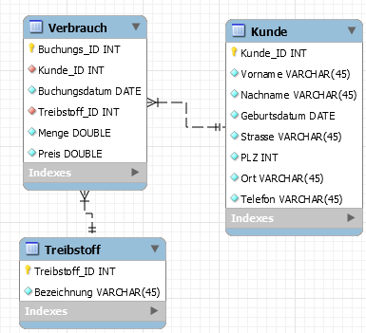

Die genauen Aufbau/Details der Tabellen und deren Eigenschaften, Beziehungen, etc. können sie in der Datei „tankstelle.mwb“ begutachten.

Anschließend habe ich, wie auch im vorherigen Beispiel ausführlich dokumentiert wurde, mithilfe des Forward Engineers das SQL – Script generiert, welches sie unter dem Namen „tankstelle.sql“ finden.